一、买服务器

1.登陆腾讯云

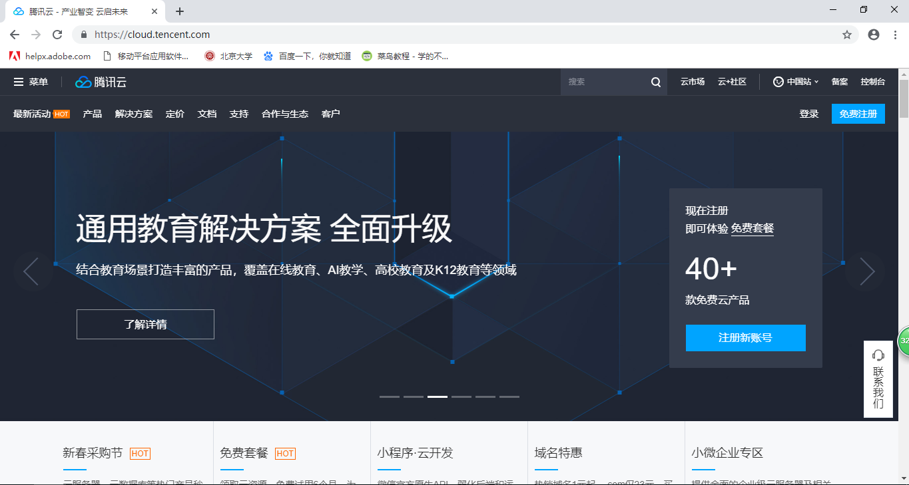

2.选择云服务器

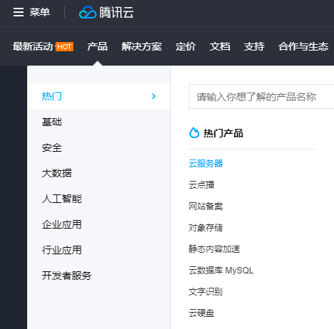

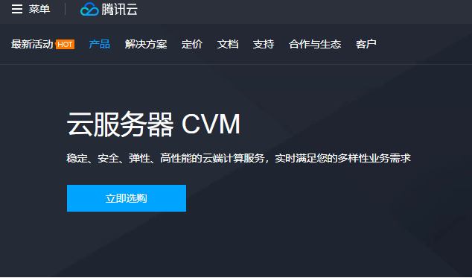

3.选择按量计费

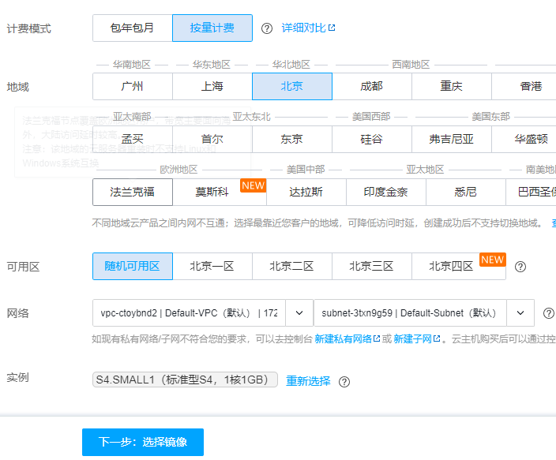

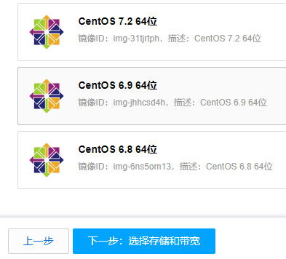

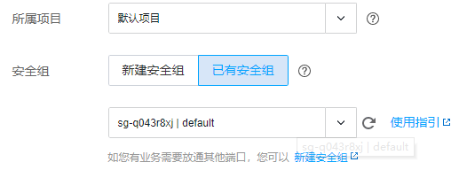

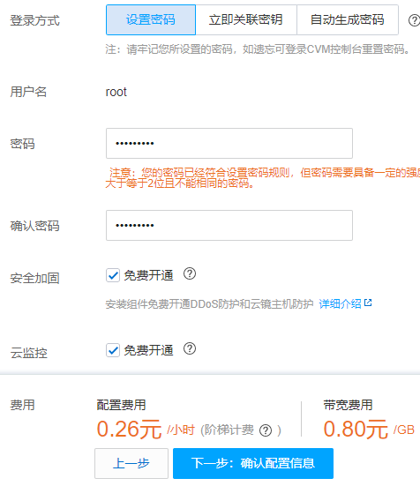

4.配置好所有选项后开通（如果提示余额不足，先充值一块钱就好。）

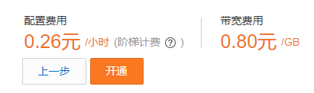

5.登陆云服务器

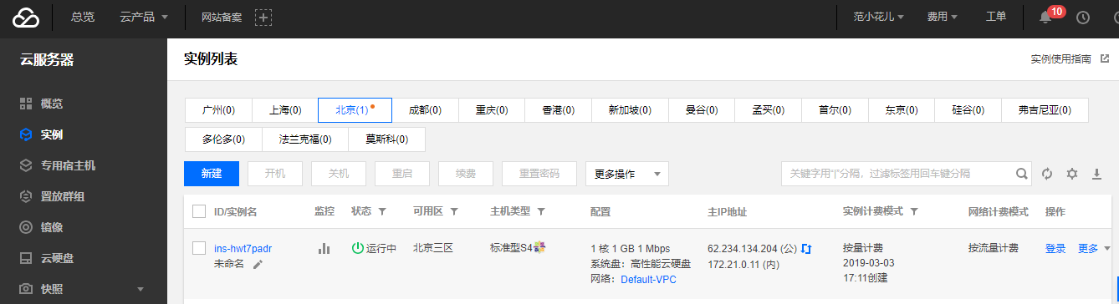

6.选择WebShell方式登陆

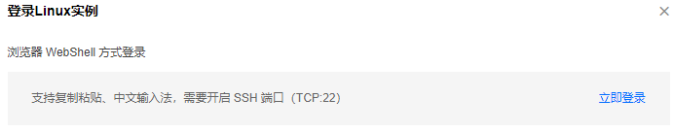

C

7.填写之前设置的用户名和密码

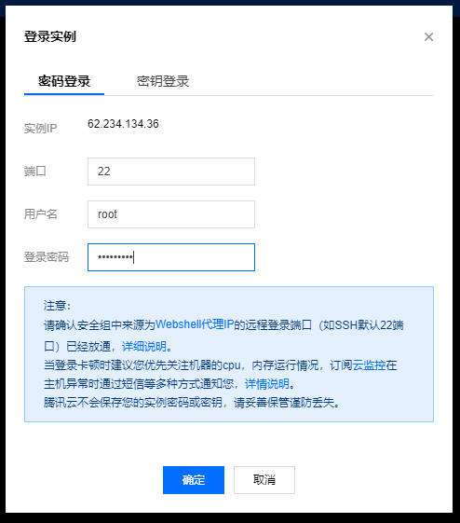

8.出现Linux系统面板



二、装操作系统

在购买云服务器时默认为linux操作系统了

如果系统被弄乱了 可以重装系统

三、编写文件

1.在桌面新建记事本

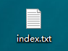

2.内容先随便写了一个

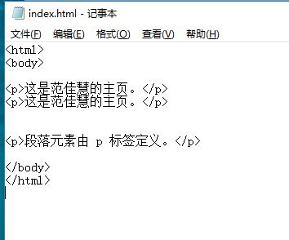

3. 保存后重命名为.html或.htm



四、放到服务器的某个位置

1.下载Xshell及插件XFTP

<https://www.netsarang.com/zh/all-downloads/>

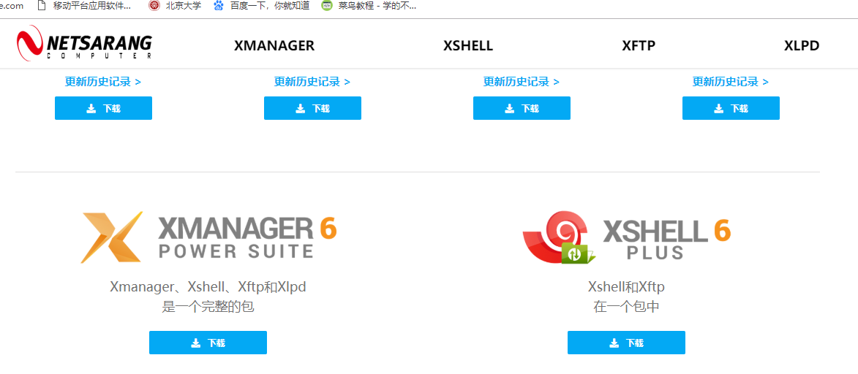

2.填好信息去邮箱找下载地址

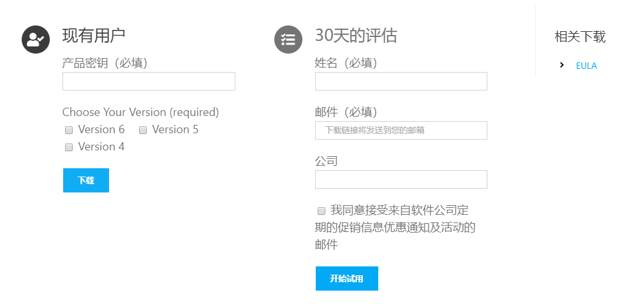

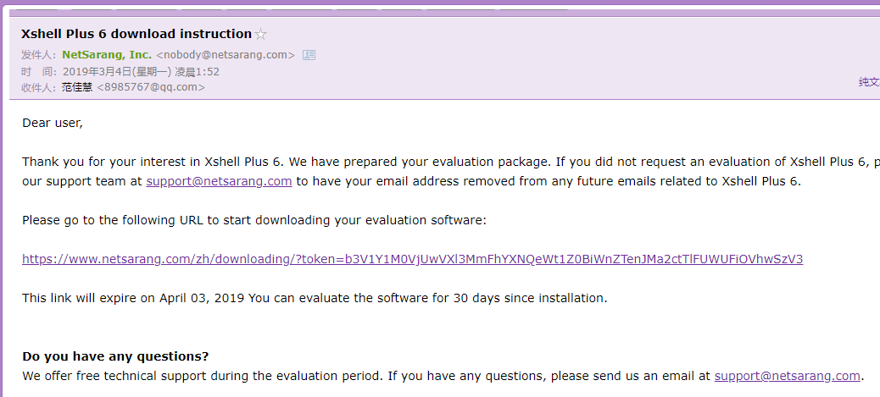

3.下载好后安装



4.安装完成

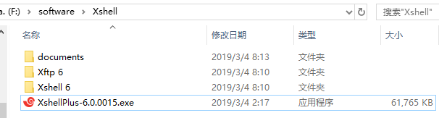

5.打开Xshell



6.关掉会话框

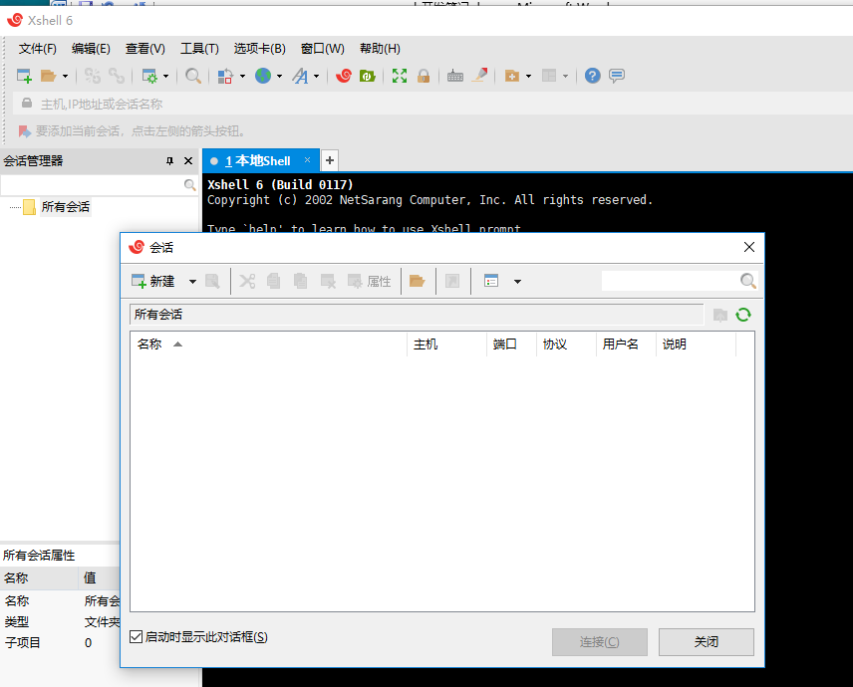

7. 点击XFTP插件

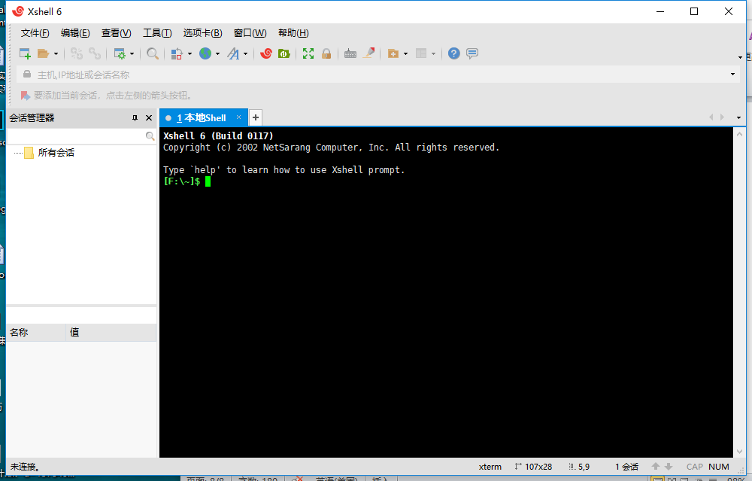

8.新建会话

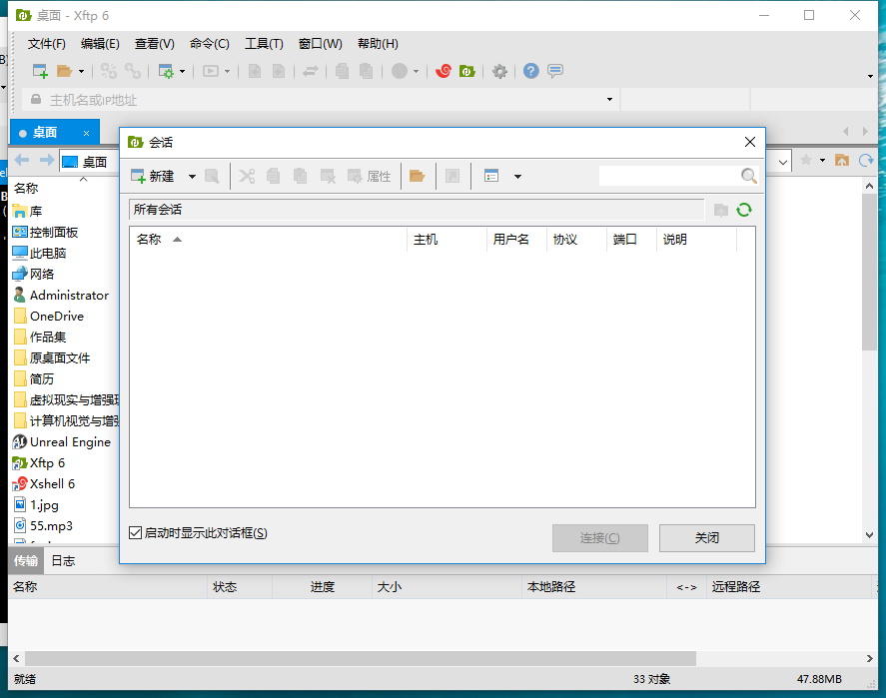

9.复制你的公网IP

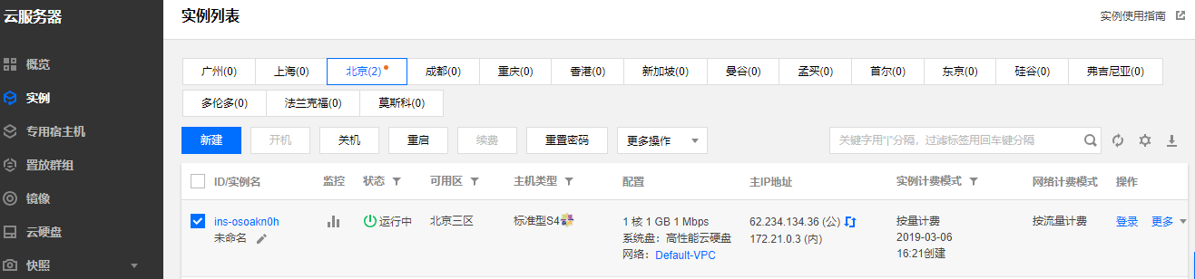

10.粘贴到主机位置，填写用户名和密码，点击连接

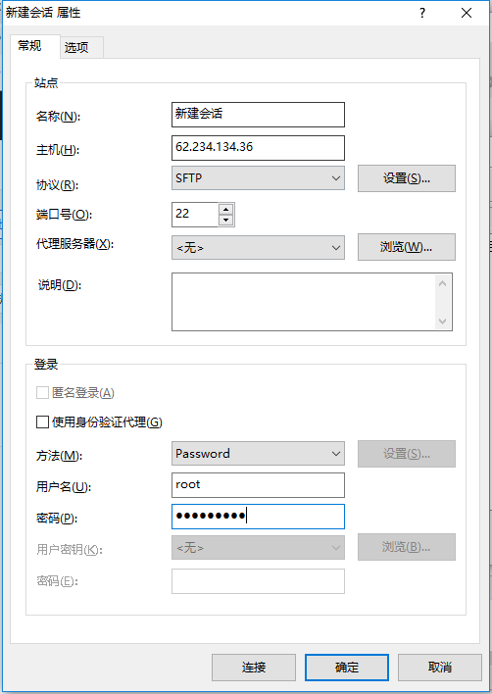

11.出现SSH安全警告，点击接受并保存

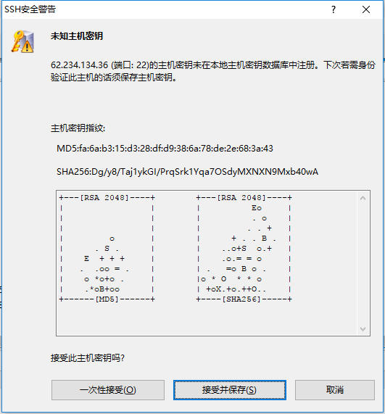

12.现在就能看到Linux系统里的根目录了，现在是空的

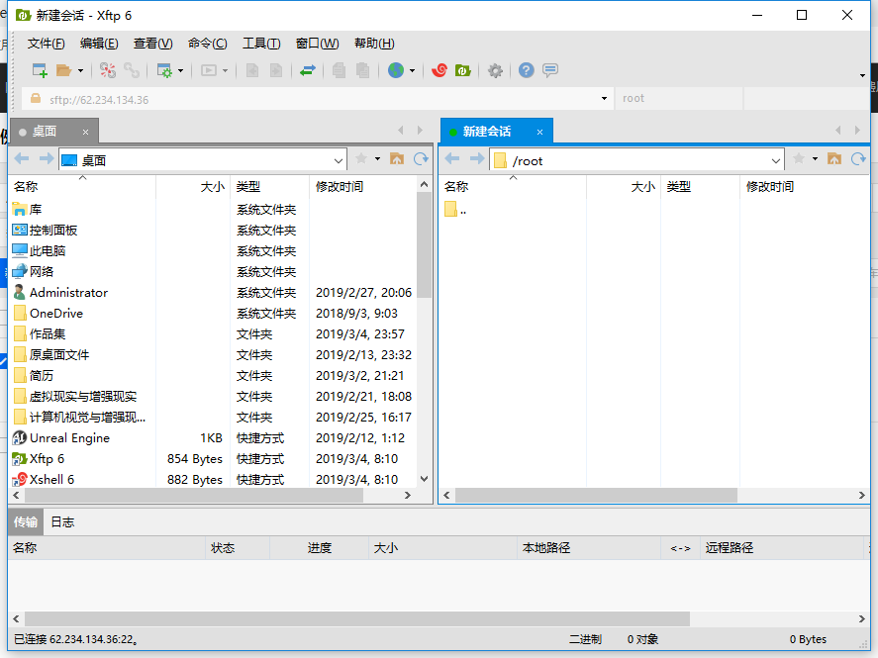

13.我们把index.html直接拖到root文件夹里

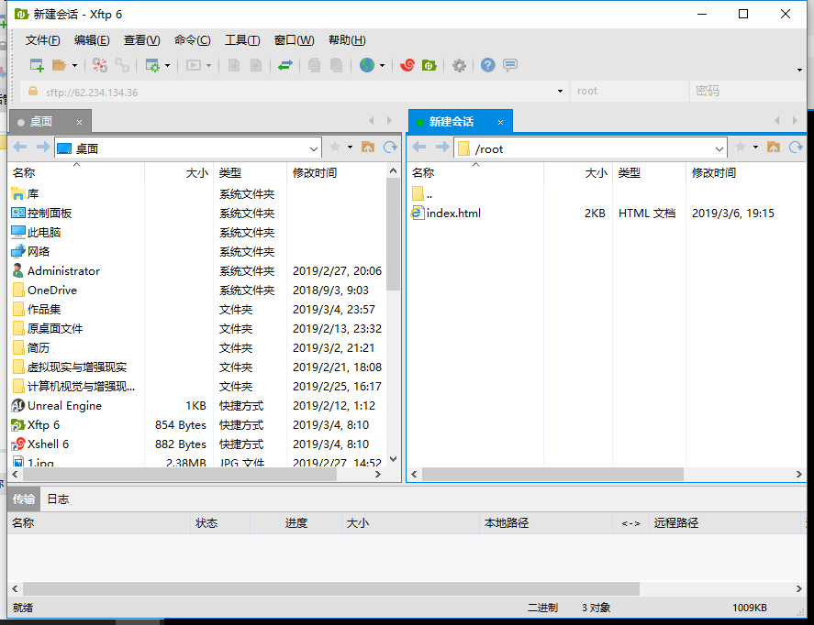

五、装web服务器

1.在linux里面装Nginx所需环境

参考：<https://www.cnblogs.com/hdnav/p/7941165.html>

1.1. gcc 安装

输入指令：yum install gcc-c++

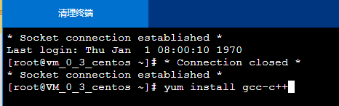

出现这个输入：y

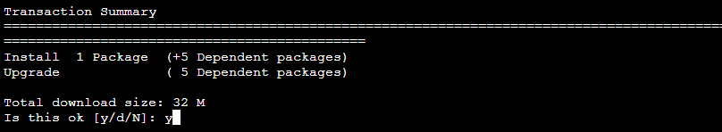

等待Complete

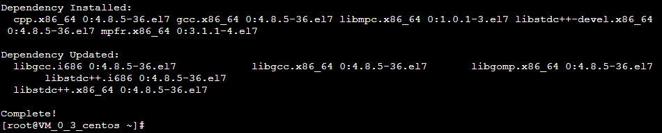

完成gcc安装

1.2. PCRE pcre-devel 安装

输入指令：yum install -y pcre pcre-devel 然后按回车

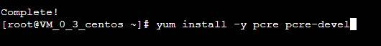

等待出现：

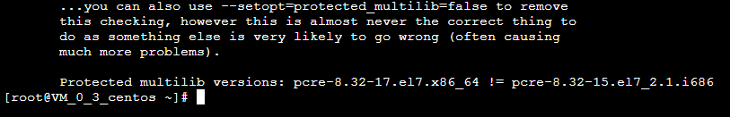

**完成PCRE pcre-devel 安装**

* 1. **zlib 安装**

输入指令：yum install -y zlib zlib-devel 然后按回车



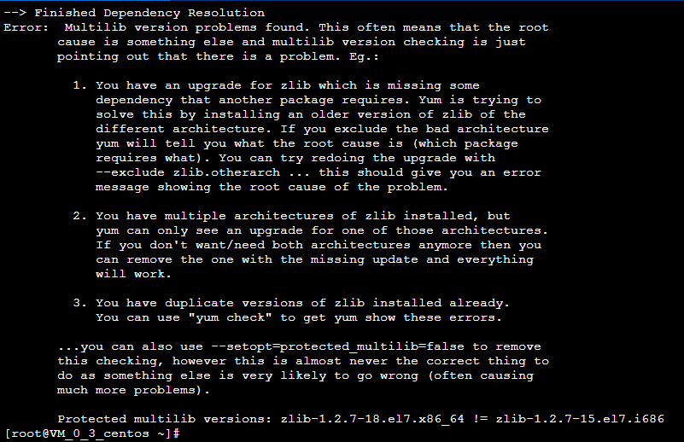

完成**zlib 安装，error可以忽略掉**

* 1. **. OpenSSL 安装**

输入指令：yum install -y openssl openssl-devel 然后按回车



等待complete

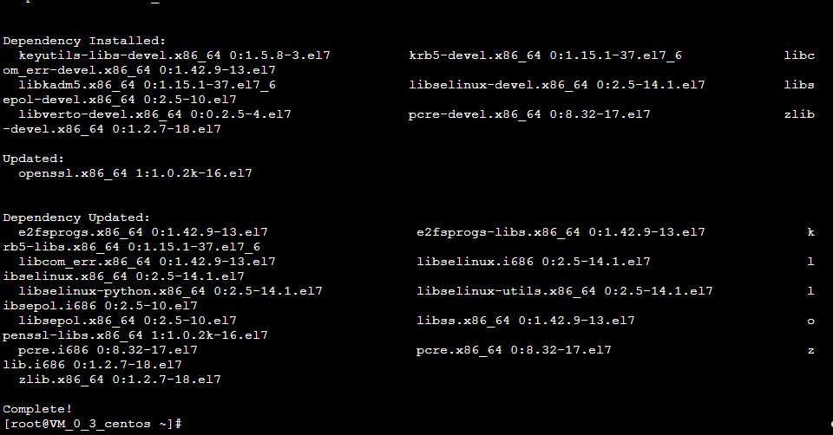

**完成OpenSSL 安装**

**2.安装Nginx**

2.1 在Linux中使用wget命令下载。

进入官网：<https://nginx.org/en/download.html>

复制链接地址（谷歌浏览器可以）

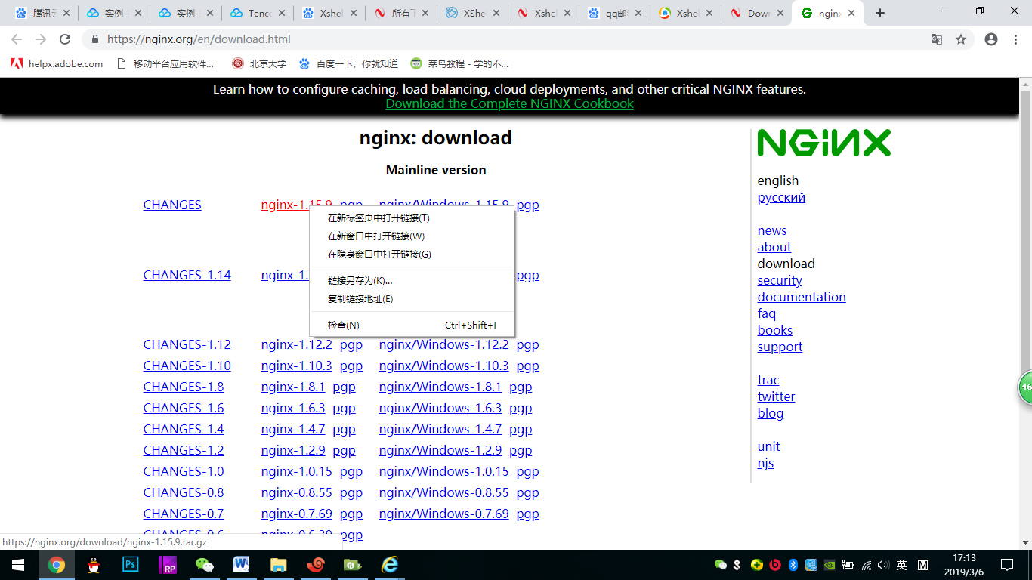

**输入命令：wget –c （**将复制的地址粘贴到这里）



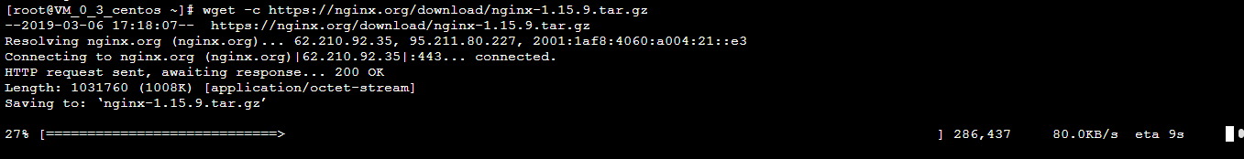

**等待下载**

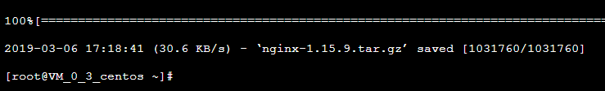

**下载完成**

**刷新Xftp 会看到刚下载的安装包**

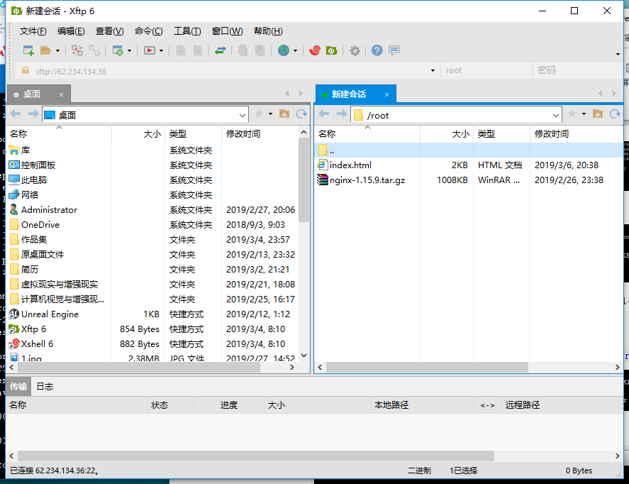

**2.2.解压安装包**

**输入命令：tar -zxvf nginx-1.15.9.tar.gz（和刚下载的版本要一致）**

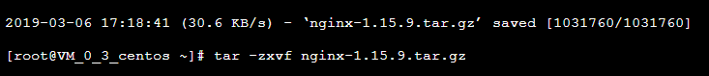

**解压完成：**

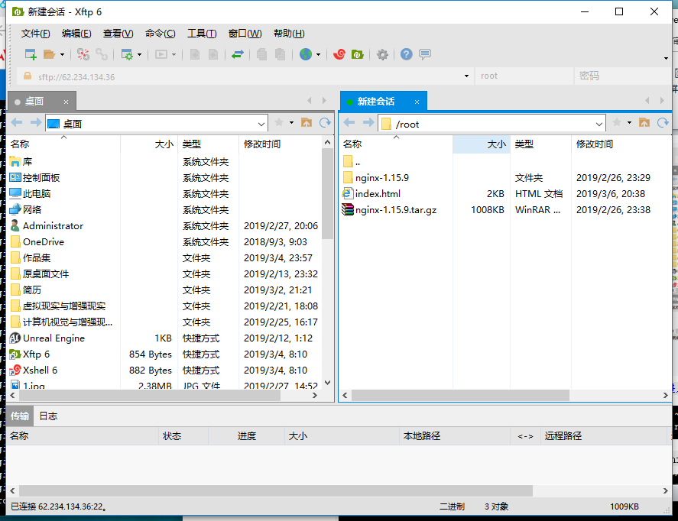**2.3.进行配置**

输入命令：cd nginx-1.15.9 进入此文件夹



进来了后输入命令：./configure （使用默认配置）



配置完成：

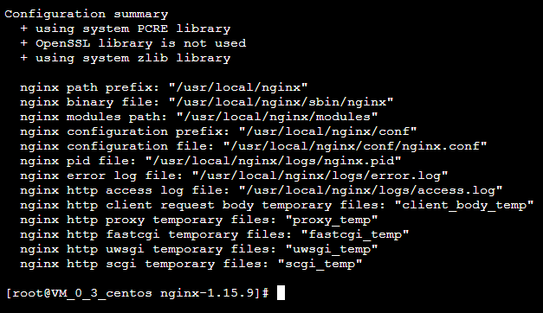

2.4.编译安装

输入命令：make



完成：

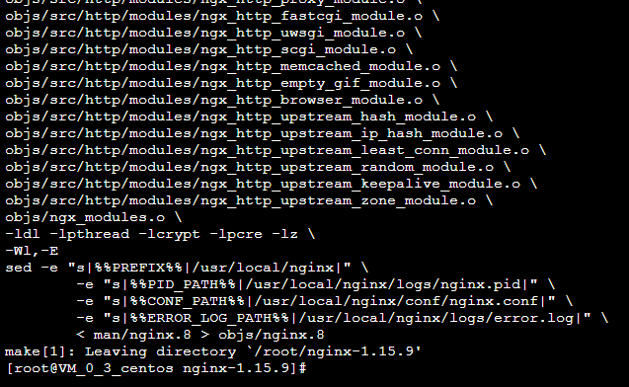

在输入命令：make install



安装完成：

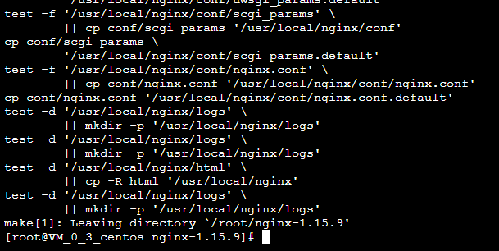

3.启动Nginx服务器

查找安装路径：whereis nginx



然后进入到该目录 : cd /usr/local/nginx



进入到到sbin文件夹：cd /usr/local/nginx/sbin/

启动nginx：./nginx



在浏览器里进入你的公网IP会出现：

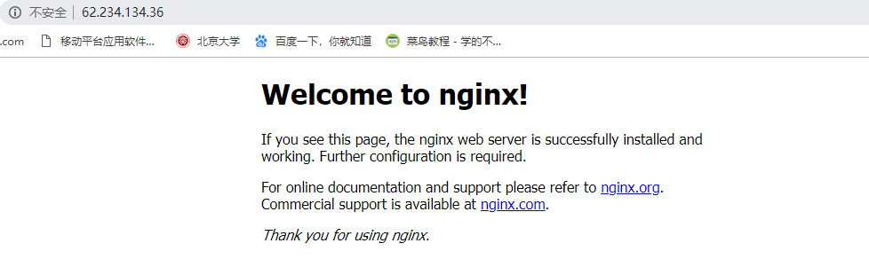

关闭Nginx服务器：./nginx -s stop

关闭服务器就无法访问：

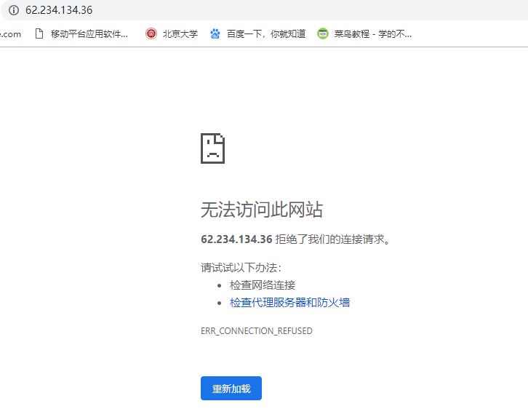

六、配置工作目录

1.查看配置文件：cat /usr/local/nginx/conf/nginx.conf

我们需要修改的有3处：

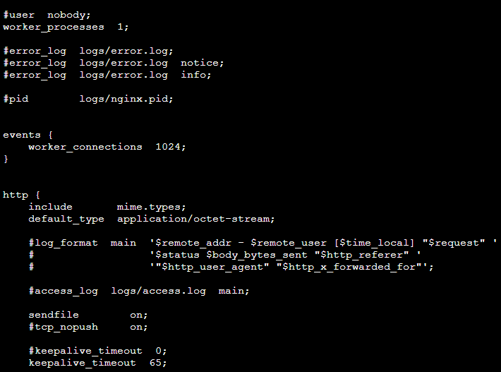

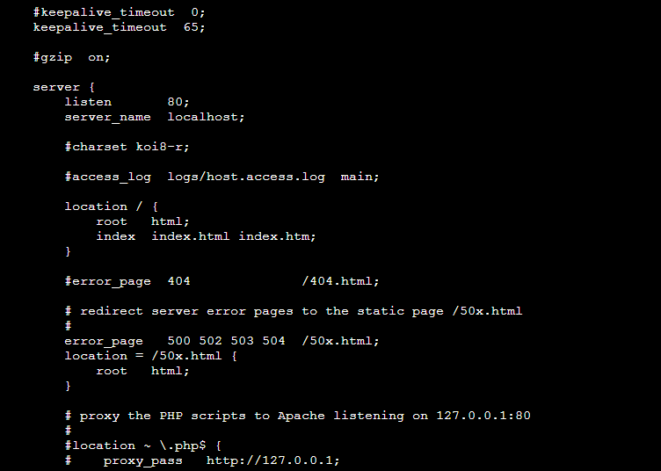

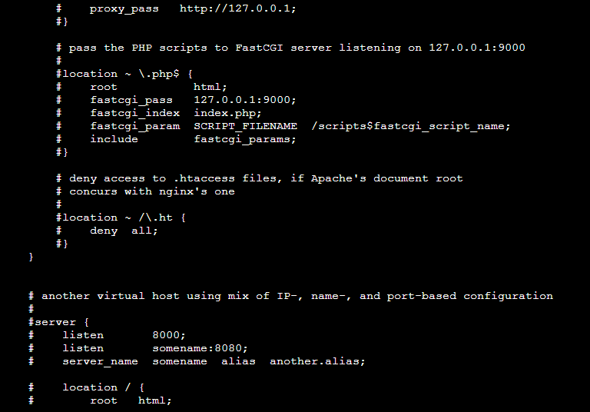

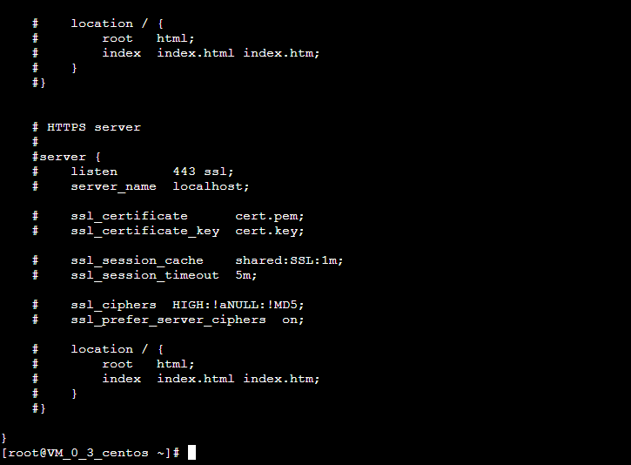

2.输入命令：vi /usr/local/nginx/conf/nginx.conf进行修改

此时还不能编辑

要按i键 下边出现INSERT 才可以修改

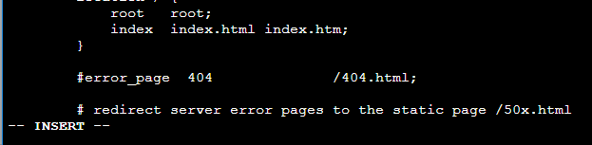

修改好后：

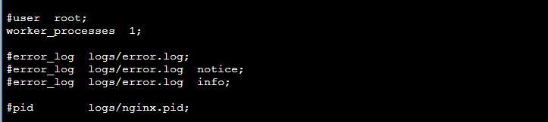

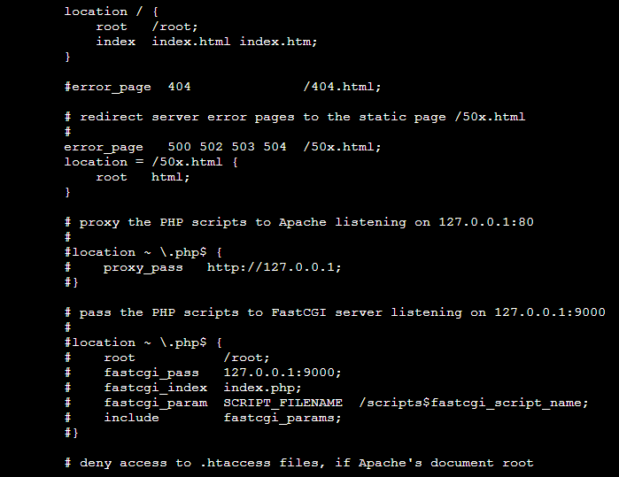

3.按ESC键退出编辑

4.再输入 :wq 写入并保存

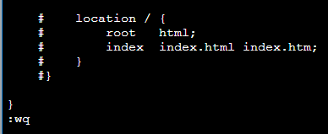

成功后出现：



5.重启Nginx服务器：./nginx -s reload



6.重启后刷新页面：

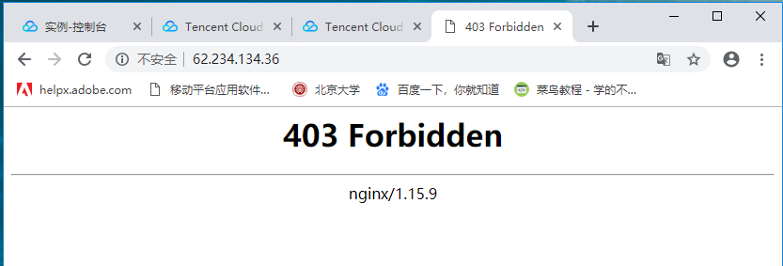

增加root目录读取权限：

7.进入到根目录：cd /root

8.增加755权限：chmod -R 755 /root



9.刷新页面就完成了

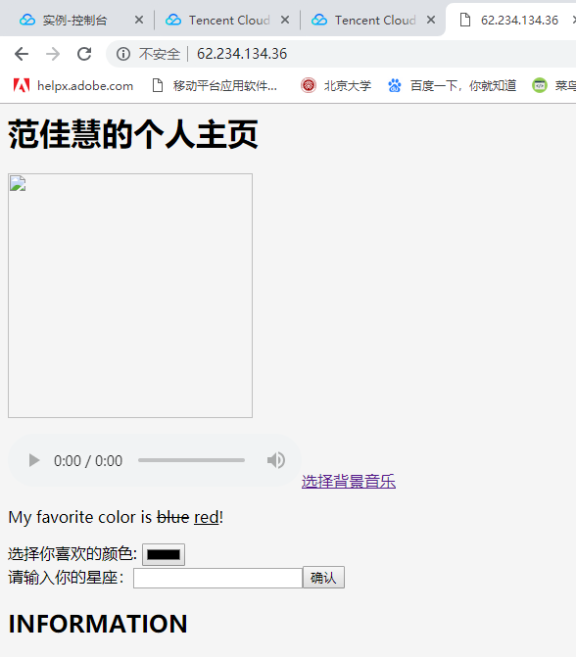

七.优化html页面。

把用到的图片，音频等文件要放到和index.html相同的位置。

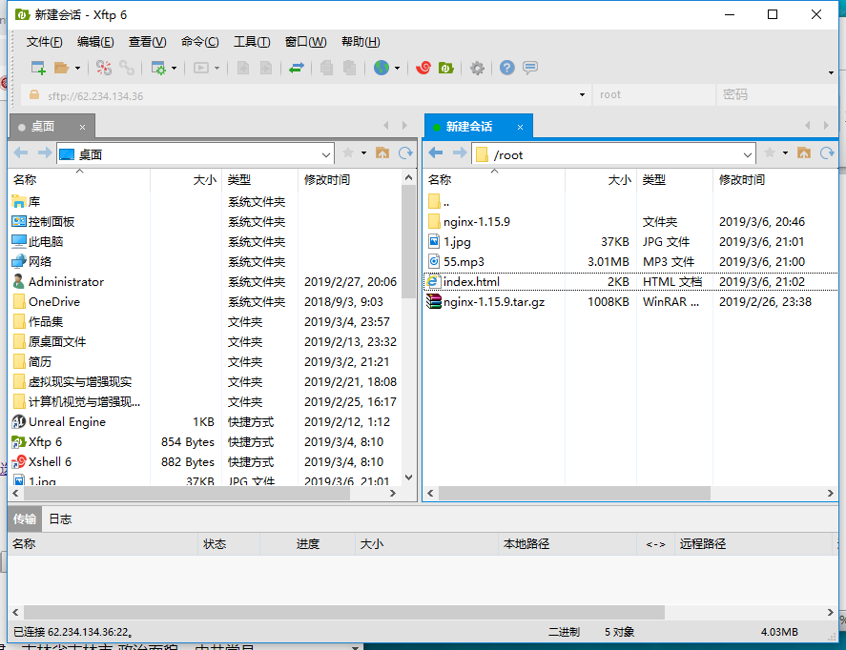

Index.html:

<html>

<body style="background-color:whitesmoke;">

<h1 style="font-family:verdana">范佳慧的个人主页</h1>

<p>

<img src="1.jpg"width=250 />

</p>

<audio controls>

<source src="55.ogg" type="audio/ogg">

<source src="55.mp3" type="audio/mpeg">

</audio><a href="http://www.9ku.com/qingyinyue/chunyinyue.htm">选择背景音乐</a>

<div>

<p>My favorite color is <del>blue</del> <ins>red</ins>!</p>

<form action="demo-form.php">

选择你喜欢的颜色: <input type="color" name="favcolor"><br>

请输入你的星座：<input type="确认"><button type="button">确认</button>

</form>

</div>

<div>

<h2>INFORMATION</h2>

<p>姓名 - 范佳慧

年龄 - 23

星座 - 射手座

籍贯 - 吉林省吉林市

政治面貌 - 中共党员

</p>

</div>

<div>

<h2>CONTACT</h2>

<p>

h8985767

fanjiahui@pku.edu.cn

</p>

</div>

<div>

<h2>LANGUAGE</h2>

<table border="1">

<tr>

<td>CET4</td>

<td>CET6</td>

<td>IELTS</td>

</tr>

<tr>

<td>459</td>

<td>429</td>

<td>5.5</td>

</table>

<h2>INTERESTS</h2>

<table border="0">

<tr>

<td>绘画</td>

<td>摄影</td>

<td>游泳</td>

</tr>

</table>

<h2>EDUCATION</h2>

<p>研究生：北京大学（研一在读）

专业：工业设计工程

本科：北方工业大学（2014-2018）

专业：工业设计

</p>

</div>

<div>

<h2>SKILLS</h2>

<ul>

<li>Photoshop</li>

<li>Indesign</li>

<li>Axure</li>

<li>Solidworks</li>

<li>Rhino</li>

<li>Maya</li>

<li>Keyshot</li>

<li>Unreal</li>

<li>HTML</li>

<li>CSS</li>

<li>Python</li>

<li>Java</li>

</ul>

</div>

<img src="2.jpg"width=200 />

</body>

</html>

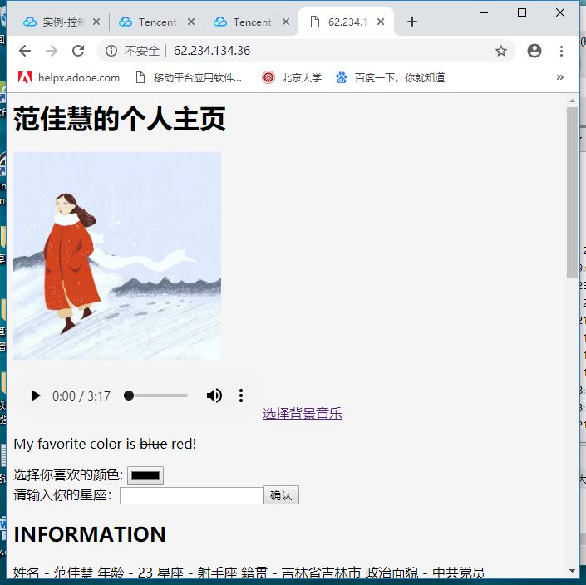



欢迎访问：http://62.234.134.36/